В рамках работы по проекту « Кореличи- здоровый посёлок» и с целью заботы о здоровье жителей городского посёлка Кореличи, медицинская сестра УЗ « Кореличская ЦРБ» провела с работниками ГУО «Детский сад №1 г.п.Кореличи» беседу на тему «Профилактика гриппа».

Светлана Сергеевна познакомила присутствующих с «респираторным этикетом», т.е. с правилами поведения в общественных местах в период сезонного подъема острых респираторных инфекций и с тем, как защитить себя и других. Также рассказала о вакцинопрофилактике гриппа: для чего нужна вакцинация?; какие преимущества даёт прививка?; чем опасен грипп?; кому вакцинация показана.

Информация оказалась очень актуальной и полезной. Пусть все будут здоровы!

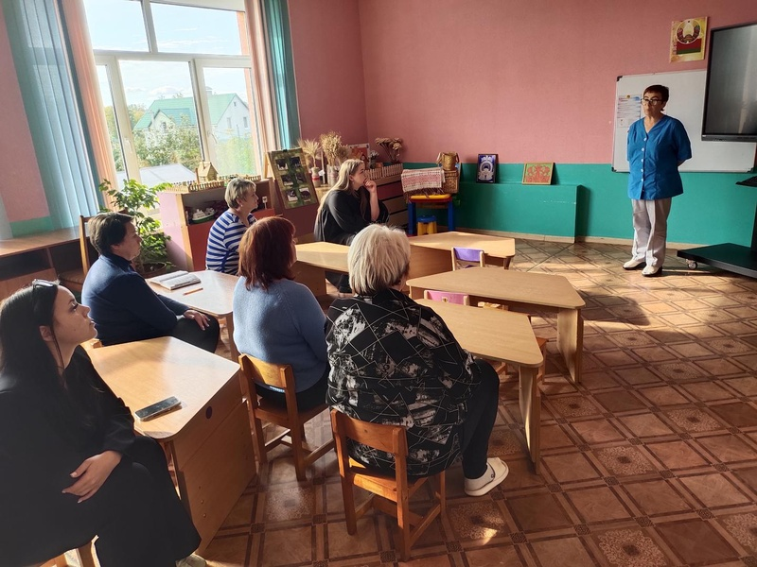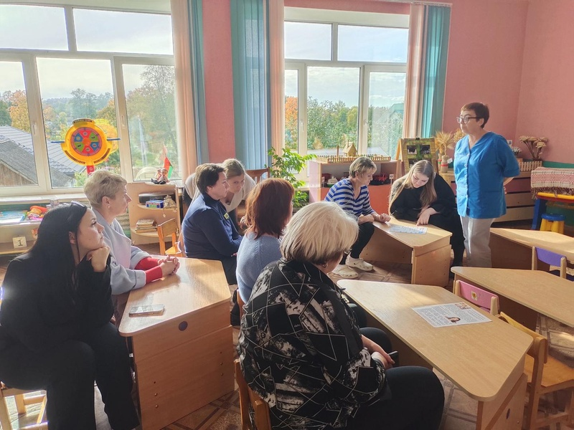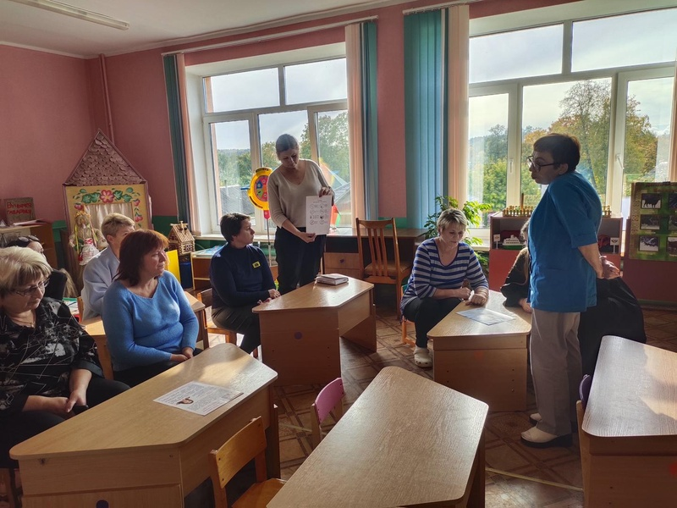

Заместитель заведующего по основной деятельности Н.Е.Скок